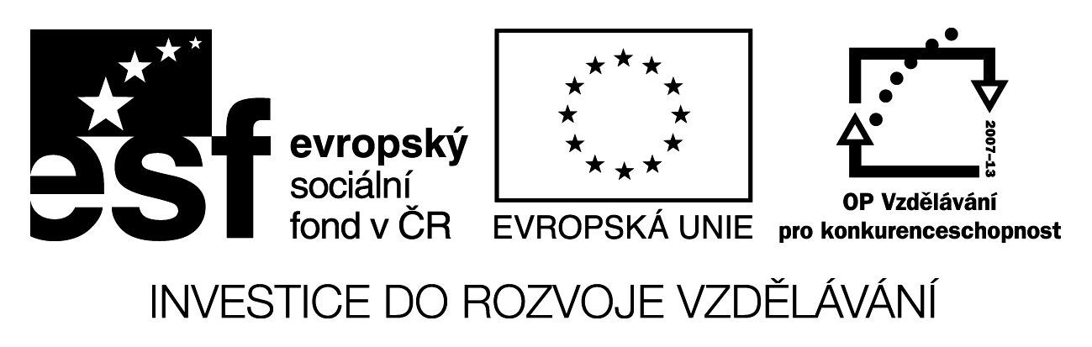

VYJMENOVANÁ SLOVA PO V

Název školy: Základní škola a Mateřská škola Kokory
Číslo projektu: CZ.1.07/1.4.00/21.2149

Autor: Mgr. Šárka Vašinová

Datum: 16. 3. 2012

Název: VY_32_INOVACE_20_ČJ_ VYJMENOVANÁ SLOVA PO V

Téma: Vyjmenovaná slova po v

Anotace: Pracovní list do jazykové výchovy určený k procvičování a

upevňování učiva o vyjmenovaných slovech; řešení (v příloze) lze

využít pro samostatnou kontrolu žáka

Věková skupina: 3. ročník

Vzdělávací oblast: Jazyk a jazyková komunikace

Vzdělávací obor: Český jazyk a literatura

Přílohy: Řešení, zdroj materiálů

VYJMENOVANÁ SLOVA PO V

1. Doplň i,í/y,ý a podtrhni v řadě slov ta slova, která tam nepatří:
- v__, v__káte, V__tek
- v__soký, přev__šení, v__ška, v__žka (věžička), v__sočina, V__šehrad, přev__šovat, V__škov
- v__t, v__tí, zav__li, v__tr, nev__t
- v__skat, zav__skali, v__skání (křik dětí), v__ska (malá vesnice)
- zv__kat, zlozv__k, neobv__klý, odv__knout, v__ko, náv__k
- žv__kat, přežv__kavec, v__dlička, žv__kačka
- v__dra, v__dří, pov__dla
- v__r, v__ří (hnízdo), v__la
- v__žle, v__dle, v__žlátko
- pov__k, pov__kovat, pov__dat
- v__heň, v__těz
- slova s předponou vy-/vý-: v__pil, v__sázel, v__lámal, v__mysl, v__kýř, v__šně
vidět (očima)
viklat (zub)
viset (dolů)
vinout (klikatit se, ovíjet)
vískat (ve vlasech)

Pamatuj si:

2. Doplň i,í/y,ý:
tvářit se prov__nile dřev__na zdravá v__živa

v__tám tě studený v__tr lev a lv__ce

hubená jako v__žle v__ří hnízdo vojenský v__cvik

v__ce času v__jezd z ulice v__dlička a nůž

zv__šení teploty v__sací zámek zlověstný v__křik

nepov__kuj na chodbě prav__delná obchůzka židle se v__klá

město V__deň směrem na severov__chod nehv__zdej si

V__ktorka u splavu vzdušný v__r v__sadkář skáče

rozhlasové v__sílání rozdat v__svědčení malý člov__ček

silný v__chr Velikonoční zv__k zlaté posv__cení

3. Podle toho, jaký význam mají neúplná slova v tabulce, doplň i,í/y,ý:

Náš pes začne v__t, když si zpívám. | Dívky budou v__t věneček z kopretin.
V__ška naší školy je větší než v__ška okolních budov. | Zámecká v__žka má tvar kupole.
V__r velký je největší žijící sovou. | Na vodě se tvořil vodní v__r.
Dědeček v__sel na zahrádku hrášek. | Na zdi v__sel obraz hradního pána.
Adam tu v__ská, až mi zaléhá v uších. | Před spaním mě maminka v__ská ve vlasech.

4. Doplň i,í/y,ý:

v__hoda ve sportu, nev__kláněj se z okna, v__viklaný zub, nenapov__dej ostatním, odv__kni

si ten zlozv__k, červ__vá jablka, náv__ky při psaní, uv__dět lišku, osmička a dev__tka, divoké

zv__ře, správné v__sledky, v__klá se mi zub, bukv__ce a žaludy, zav__nuté vlasy do drdolu,

cv__čky do tělocvičny, prudká v__chřice, domalovat v__kres, žv__kací bonbóny, velká v__ška,

nov__nový stánek, netopýr v__sí, záv__st je neřest, v__hra v tombole, město V__mperk, špičatá

v__žka, cesta se v__ne, v__díme na vás, v__nná réva, v__sokohorská trasa, prav__dla chování,

v__kejte nám, sv__čka na dortu, pastv__na pro dobytek, rozv__klaný žebřík, prav__delná zálivka,

chv__lka klidu, pozdrav__t V__ktora, koupit novou telev__zi, sv__sle dolů, V__nohrady,

nepředv__datelná událost, zdv__hni ruku, v__la Amálka

5. Doplň věty:

Hladinu rybníka čeřil v__r. V__mýšlím nové trasy na v__let. Opice v__sela na větvi. Podal

v__nikající v__kony. Zdravit pocestného je dobrým zv__kem. U břehu dováděla v__dří mláďata.

Na dvoře pov__kuje V__tek. V__světli mi domácí úkol! V prodejně nám sv__nuli koberec.

V__r rychle v__letěl ze svého úkrytu. Nežv__kej žv__kačku, když mluvíš. Zhotov__li nám kopii.

Zahájím odv__kací kúru. Procv__čujeme v__jmenovaná slova. Zv__tězil jsem!
Řešení:

1. Doplň i,í/y,ý a podtrhni v řadě slov ta slova, která tam nepatří:
- vy, vykáte, Vítek
- vysoký, převýšení, výška, vížka (věžička), vysočina, Vyšehrad, převyšovat, Vyškov
- výt, vytí, zavyli, vítr, nevýt
- výskat, zavýskali, výskání (křik dětí), víska (malá vesnice)
- zykat, zlozvyk, neobvyklý, odvyknout, víko, návyk
- žvýkat, přežvýkavec, vidlička, žvýkačka
- vydra, vydří, povidla
- výr, výří (hnízdo), víla
- vyžle, vidle, vyžlátko
- povyk, povykovat, povídat
- výheň, vítěz
- slova s předponou vy-/vý-: vypil, vysázel, vylámal, výmysl, vikýř, višně

2. Doplň i,í/y,ý:
tvářit se provinile dřevina zdravá výživa
vítám tě studený vítr lev a lvice
hubená jako vyžle výří hnízdo vojenský výcvik
více času výjezd z ulice vidlička a nůž
zvýšení teploty visací zámek zlověstný výkřik
nepovykuj na chodbě pravidelná obchůzka židle se viklá
město Vídeň směrem na severovýchod nehvízdej si
Viktorka u splavu vzdušný vír výsadkář skáče
rozhlasové vysílání rozdat vysvědčení malý človíček
silný vichr Velikonoční zvyk zlaté posvícení

3. Podle toho, jaký význam mají neúplná slova v tabulce, doplň i,í/y,ý:

Náš pes začne výt, když si zpívám. | Dívky budou vít věneček z kopretin.
Výška naší školy je větší než výška okolních budov. | Zámecká vížka má tvar kupole.
Výr velký je největší žijící sovou. | Na vodě se tvořil vodní vír.
Dědeček vysel na zahrádku hrášek. | Na zdi visel obraz hradního pána.
Adam tu výská, až mi zaléhá v uších. | Před spaním mě maminka víská ve vlasech.

4. Doplň i,í/y,ý:

výhoda ve sportu, nevykláněj se z okna, vyviklaný zub, nenapovídej ostatním, odvykni si ten zlozvyk,

červivá jablka, návyky při psaní, uvidět lišku, osmička a devítka, divoké zvíře, správné výsledky, viklá

se mi zub, bukvice a žaludy, zavinuté vlasy do drdolu, cvičky do tělocvičny, prudká vichřice,

domalovat výkres, žvýkací bonbóny, velká výška, novinový stánek, netopýr visí, závist je neřest,

výhra v tombole, město Vimperk, špičatá vížka, cesta se vine, vidíme na vás, vinná réva,

vysokohorská trasa, pravidla chování, vykejte nám, svíčka na dortu, pastvina pro dobytek,

rozviklaný žebřík, pravidelná zálivka, chvilka klidu, pozdravit Viktora, koupit novou televizi, svisle

dolů, Vinohrady, nepředvídatelná událost, zdvihni ruku, víla Amálka

5. Doplň věty:

Hladinu rybníka čeřil vír. Vymýšlím nové trasy na výlet. Opice visela na větvi. Podal vynikající

výkony. Zdravit pocestného je dobrým zvykem. U břehu dováděla vydří mláďata. Na dvoře povykuje

Vítek. Vysvětli mi domácí úkol! V prodejně nám svinuli koberec. Výr rychle vyletěl ze svého úkrytu.

Nežvýkej žvýkačku, když mluvíš. Zhotovili nám kopii. Zahájím odvykací kúru. Procvičujeme

vyjmenovaná slova. Zvítězil jsem!

Zdroj materiálů:
Zdroj obrázků: www.office.microsoft.com
Texty: vlastní práce autora

